МУ «ОДО администрации Надтеречного муниципального района»
Муниципальное бюджетное дошкольное образовательное учреждение
«ДЕТСКИЙ САД № 2 «УЛЫБКА» С.П. ЗНАМЕНСКОЕ
НАДТЕРЕЧНОГО МУНИЦИПАЛЬНОГО РАЙОНА»
(МБДОУ «Детский сад № 2 «Улыбка» с.п. Знаменское»)

МУ «Теркан муниципальни кIоштан администрацин ШДД»
«Муниципальни бюджетни школазхойн дешаран учреждени
«ТЕРКАН МУНИЦИПАЛЬНИ КIОШТАН
ЧIУЬЛГА-ЮЬРТАН № 2 ЙОЛУ БЕРИЙН БЕШ «УЛЫБКА»
(МБШДУ «ЧIуьлга-Юьртан № 2 йолу берийн беш «Улыбка»»)

Методическая разработка по теме:

«Развитие речи детей дошкольного возраста в игровой деятельности»

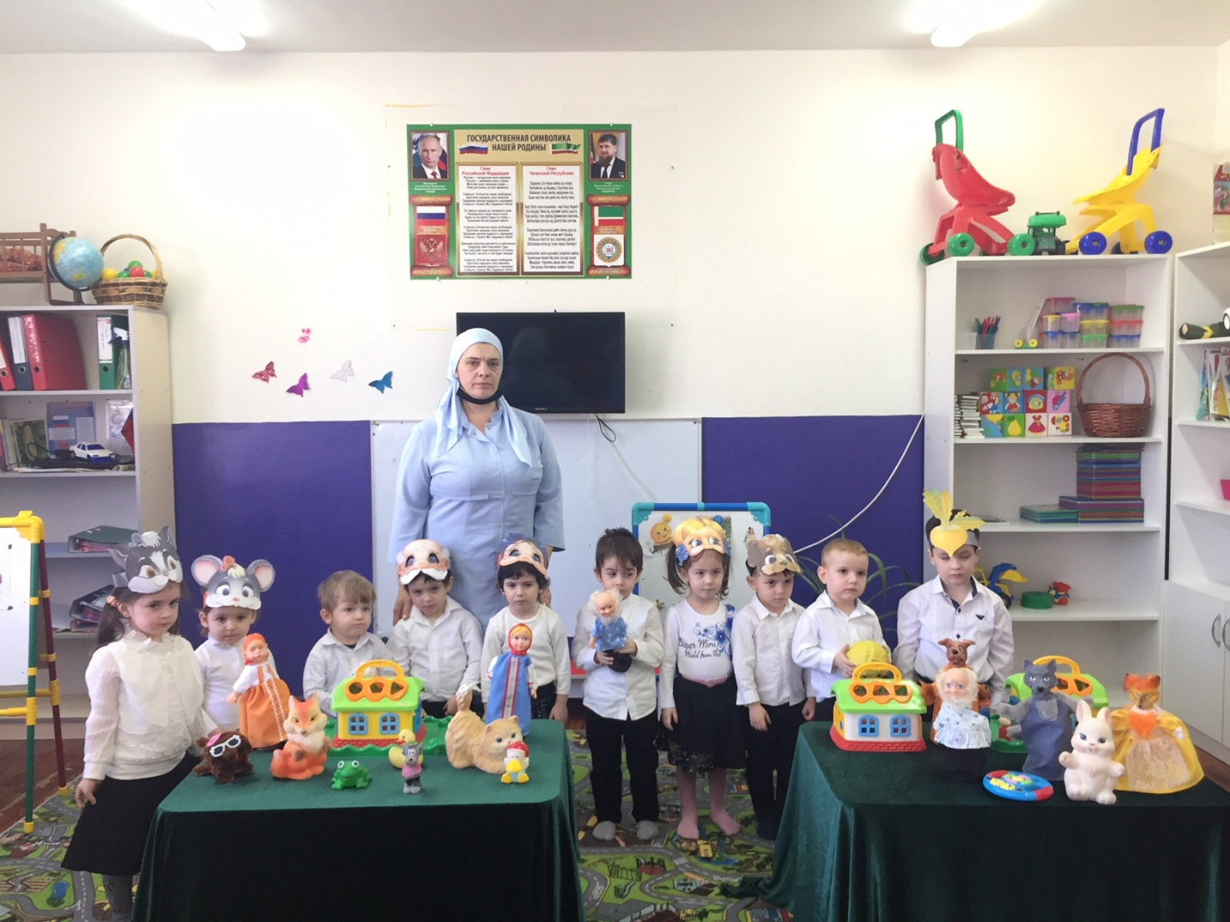

Подготовила: Юсупова Н.И.

Конспект ООД на тему «Сказка в гости к нам пришла»

По мотивам сказок: «Колобок», «Курочка Ряба», «Теремок», «Репка»

Образовательная область: «Речевое развитие».
Цели:
- формировать диалогическую речь,
- учить отвечать на вопросы и называть персонажей из знакомых сказок, передавать по показу игровые действия.
- активизировать речевые высказывания: развивать произношение, интонационную выразительность речи, ритмичность движений.
- воспитывать интерес и любовь к народным сказкам.
Оборудование: запись песенки «Паровоз»; персонажи сказок «Колобок» «Теремок», «Репка», «Курочка ряба», корзинка с сюрпризом.
Методы и приёмы: загадывание загадок, артикуляционная гимнастика, ответы на вопросы.
Ход занятия:
1.Организационный момент.
Воспитатель: Ребята, вы любите сказки?
Дети: Очень любим.
Воспитатель: Сказки живут в волшебной стране — за лесами, за полями, за высокими горами. Живут и очень волнуются, они думают, что вы их забыли. А вы считаете, что сможете их узнать?
Дети: Сможем.
Воспитатель: Давайте попробуем! Едем в гости к сказкам. Садимся в веселый поезд.
Дети встают в паровозик, держась друг за друга .Воспитатель вместе с детьми поёт песню «Паровоз», при этом они делают один круг по группе
Набирает поезд ход,
Машинист глядит вперед.
Держимся мы друг за друга
И никто не отстает
Поезд останавливается на сказке «Колобок».
2.Путешествие по сказкам.
Воспитатель: Не лежалось на окошке
Покатился по дорожке….
— Кто покатился по дорожке? (Колобок)
— Кто испек Колобка? (Колобка испекла Бабашка)
— Кого встретил Колобок в лесу? (Зайца, волка, медведя, лису)
— От кого ушёл Колобок? (От зайца, от волка, от медведя, от лисы)
— Кто съел Колобка? (Съела Колобка лиса)
— Давайте вспомним песенку, которую пел Колобок.
Дети вместе с воспитателем поют песенку Колобка
Я колобок, колобок,
По амбару метён,
По сусекам скребён,
На сметане мешен,
В печку сажён,
На окошке стужён.
Я от дедушки ушёл,
Я от бабушки ушёл,
Ребята нам нужно расставить персонажи сказки по очередности.( Дети идут к доске и выполняют задание).
Воспитатель: А теперь ребята, сядем в поезд и поедем дальше в другую сказку.
Воспитатель: Вот мы с вами приехали в сказку. Скажите, ребята, что это за сказка?
В этом домике живет
Очень маленький народ:
Мышка, лягушка, зайчонок, лиса,
Серый волчонок — вот чудеса!
Только Мишка им помог
Развалил их …… (Теремок.)
Воспитатель: Правильно, ребятки. А кто в теремочке живёт? (Мышка-норушка, лягушка-квакушка, зайчик - побегайчик, лисичка-сестричка, волчок-серый бочок и большой медведь)
Воспитатель: А, кто же сломал теремок? (Медведь!)
Правильно, ребята, сломал медведь.
Физминутка:
Зайка скок-скок-скок, Дети прыгают, как зайки.
Мишка топ-топ-топ (Топают, изображая мишку).
А лисичка хлоп-хлоп-хлоп (Хлопают в ладоши).
Дети встают в паровозик, держась друг за друга и за паровоз.
Набирает поезд ход,
Машинист глядит вперед.
Держимся мы друг за друга
И никто не отстает.
— Кто же в этом домике живёт? (Курочка, Дед, Баба, мышка)
— Какая это сказка? («Курочка Ряба»)
— Почему же Дед и Баба грустные. (Мышка разбила яичко, которое снесла Курочка).
— Что же делать? (Надо им помочь — собрать яичко)
Проводится игра «Собери яичко».
Собирают разрезную картинку «Золотое яичко»
— Сколько красивых получилось яиц. Дед и Баба очень рады.
Дети, а вы хотите побывать в сказке Репка? Да хотим. Идите мои артисты надеваем маски.
Посмотрите, что это? (Это репка)
Правильно, мы попали в сказку «Репка».
Что же случилось с героями сказки, они поссорились, спорят, кто за кем будет репку тянуть. Надо их правильно расставить.
— Кто посадил репку? (Дед)
— Кого позвал Дед? (Бабку)
— Кого позвала Бабка? (Внучку)
— Кого позвала Внучка? (Жучка)
— Кого позвала Жучка? (Кошку)
— Кого позвала Кошка? (Мышку)
Дети встают в паровозик, держась друг за друга и за паровоз. «Возвращаются» в группу.
Рефлексия
— Ребятки, вам понравилось наше сказочное путешествие.
— В каких сказках мы побывали? Кого видели? («Теремок», «Курочка Ряба», «Колобок», «Репка»)
— Какое у вас было настроение? (Радостное, веселое).
— Вы молодцы. Очень добрые дети — помогли зверям построить новый теремок, помирили героев сказки «Репка», помогли Деду и Бабе. И у меня для вас есть сюрприз — это волшебные конфеты.

Самоанализ к ООД на тему: «Сказка в гости к нам пришла»

Разработав этот конспект, я поставила перед собой цели: научить детей отвечать на вопросы и называть персонажей из знакомых сказок, активизировать речевые высказывания: развивать произношение, интонационную выразительность речи, воспитывать интерес и любовь к народным сказкам. Для мотивации детей был подобран сюрпризный момент. Мне кажется, что поставленной задачи и цели я добилась. Детям было интересно, работали с желанием, я не замечала усталости у детей.
Была оказана помощь тем детям, которым нужна была моя помощь.
С помощью рефлексии был сделан итог занятия.

